MEMOIRE JUSTIFICATIF

Affaire :

RD 33 – Commune de Barbazan

Carrefour giratoire avec la RD 33D

Appel d’Offres du 7 août 2008 à 16h00

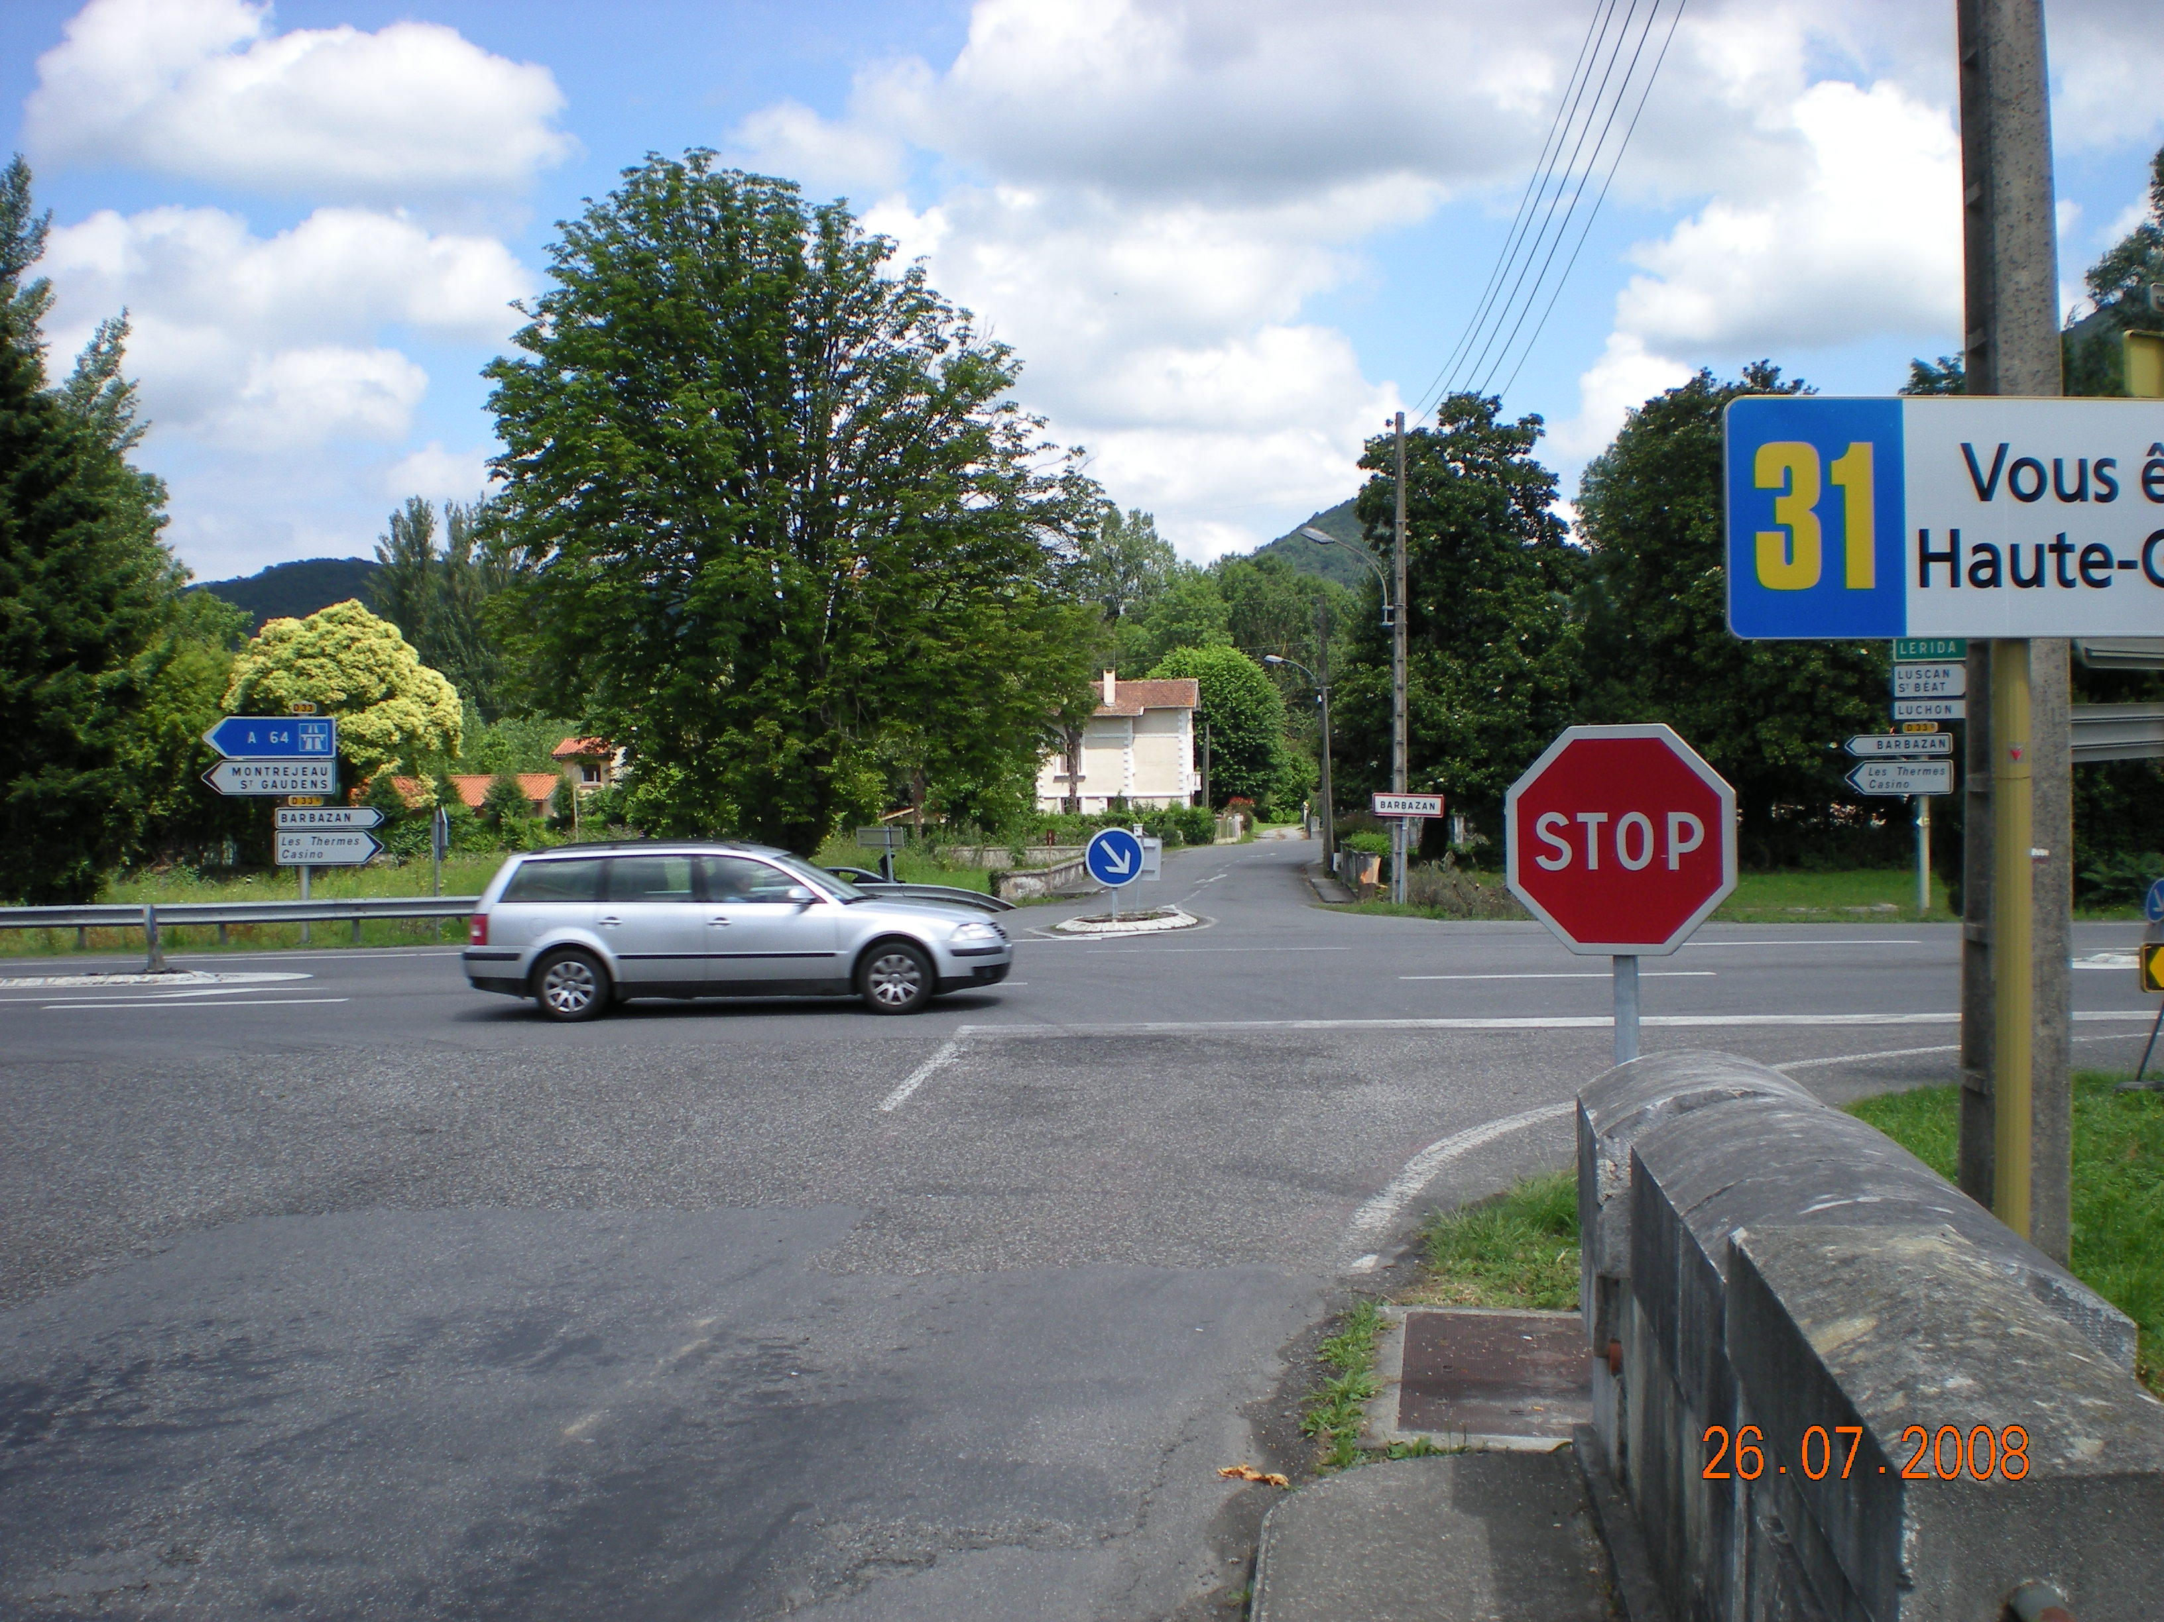

Maître d’Ouvrage : Conseil général de Haute Garonne

Maître d’Oeuvre : Conseil Général de Haute Garonne

Fait à Castanet Tolosan, le samedi 7 novembre 2026 | Signature

SOMMAIRE
____________________

1. OBJET ET CHAMP D’APPLICATION DU MEMOIRE JUSTIFICATIF 3
2. DESCRIPTION DES TRAVAUX A REALISER 4
3. IDENTIFICATION DES PARTIES CONCERNEES 5
4. ORGANISATION GENERALE DES CHANTIERS 6
4.1. ENGAGEMENT DE L’ENTREPRISE 6
4.2. MoYENS EN PERSONNEL ET MATERIEL ENVISAGES POUR CETTE AFFAIRE 6
Encadrement 6
Main d’œuvre et materiel 6
4.3. PRINCIPAUX MATERIAUX ET FOURNITURES 8
5. PROCEDES PRECIS DES TACHES A REALISER 9
5.1. PREPARATION DE CHANTIER 9
5.2. INSTALLATION DE CHANTIER 9
5.3. MISE EN PLACE DE LA SIGNALISATION 9
5.4. RABOTAGE DE CHAUSSEE 10
5.5. ABATTAGE ET DESSOUCHAGE d’ARBRES 10
5.6. TERRASSEMENTS 11
5.7. GRAVE NON TRAITEE 0/20 12
5.8. MISE EN œuvre DE GB 0/14 et BBSG 0/14 12
5.9. BORDURES ET CANIVEAUX PREFABRIQUES OU COULES EN PLACE 13
6. HYGIENE ET SECURITE 15
7. SHEMA ORGANISATIONNEL DU PLAN ASSURANCE QUALITE (SOPAQ) 16
7.1. DOMAINE D’APPLICATION 16
7.2. Organisation générale : 16
7.3. Plan de Contrôle : 17
8. Schéma Organisationnel du Plan Assurance Environnement ( SOPAE) 19
8.1. Plan Assurance Environnement (PAE) 19
8.2. PROPRETE ET TRAITEMENT DES DECHETS DE CHANTIER (SOSED) 20
9. PROGRAMME D’EXECUTION DES OUVRAGES 22
10. GESTION DES NON-CONFORMITES 23
11. MAITRISE DES ENREGISTREMENTS 24
12. ANNEXES 25
12.1. ANNEXE 1 - Plan de contrôle: 26
12.2. ANNEXE 2 - fICHE DE NON CONFORMITE: 27
12.3. annexe 3 - FORMULAIRE POSTE ENROBES TOULOUSE SAINT GAUDENS: 28

- OBJET ET CHAMP D’APPLICATION DU MEMOIRE JUSTIFICATIF

Le présent mémoire justificatif a pour objet de décrire les moyens mis en œuvre pour réaliser les travaux relatifs au marché des du carrefour des RD 33 et 33D à Barbazan et les mesures prises en matière de qualité, de sécurité et d’environnement.

Nous avons effectué une visite du chantier, de façon à prendre en compte les contraintes du site, en particulier, le risque induit par la circulation et la proximité des cours d’eau (Garonne et un ruisseau)

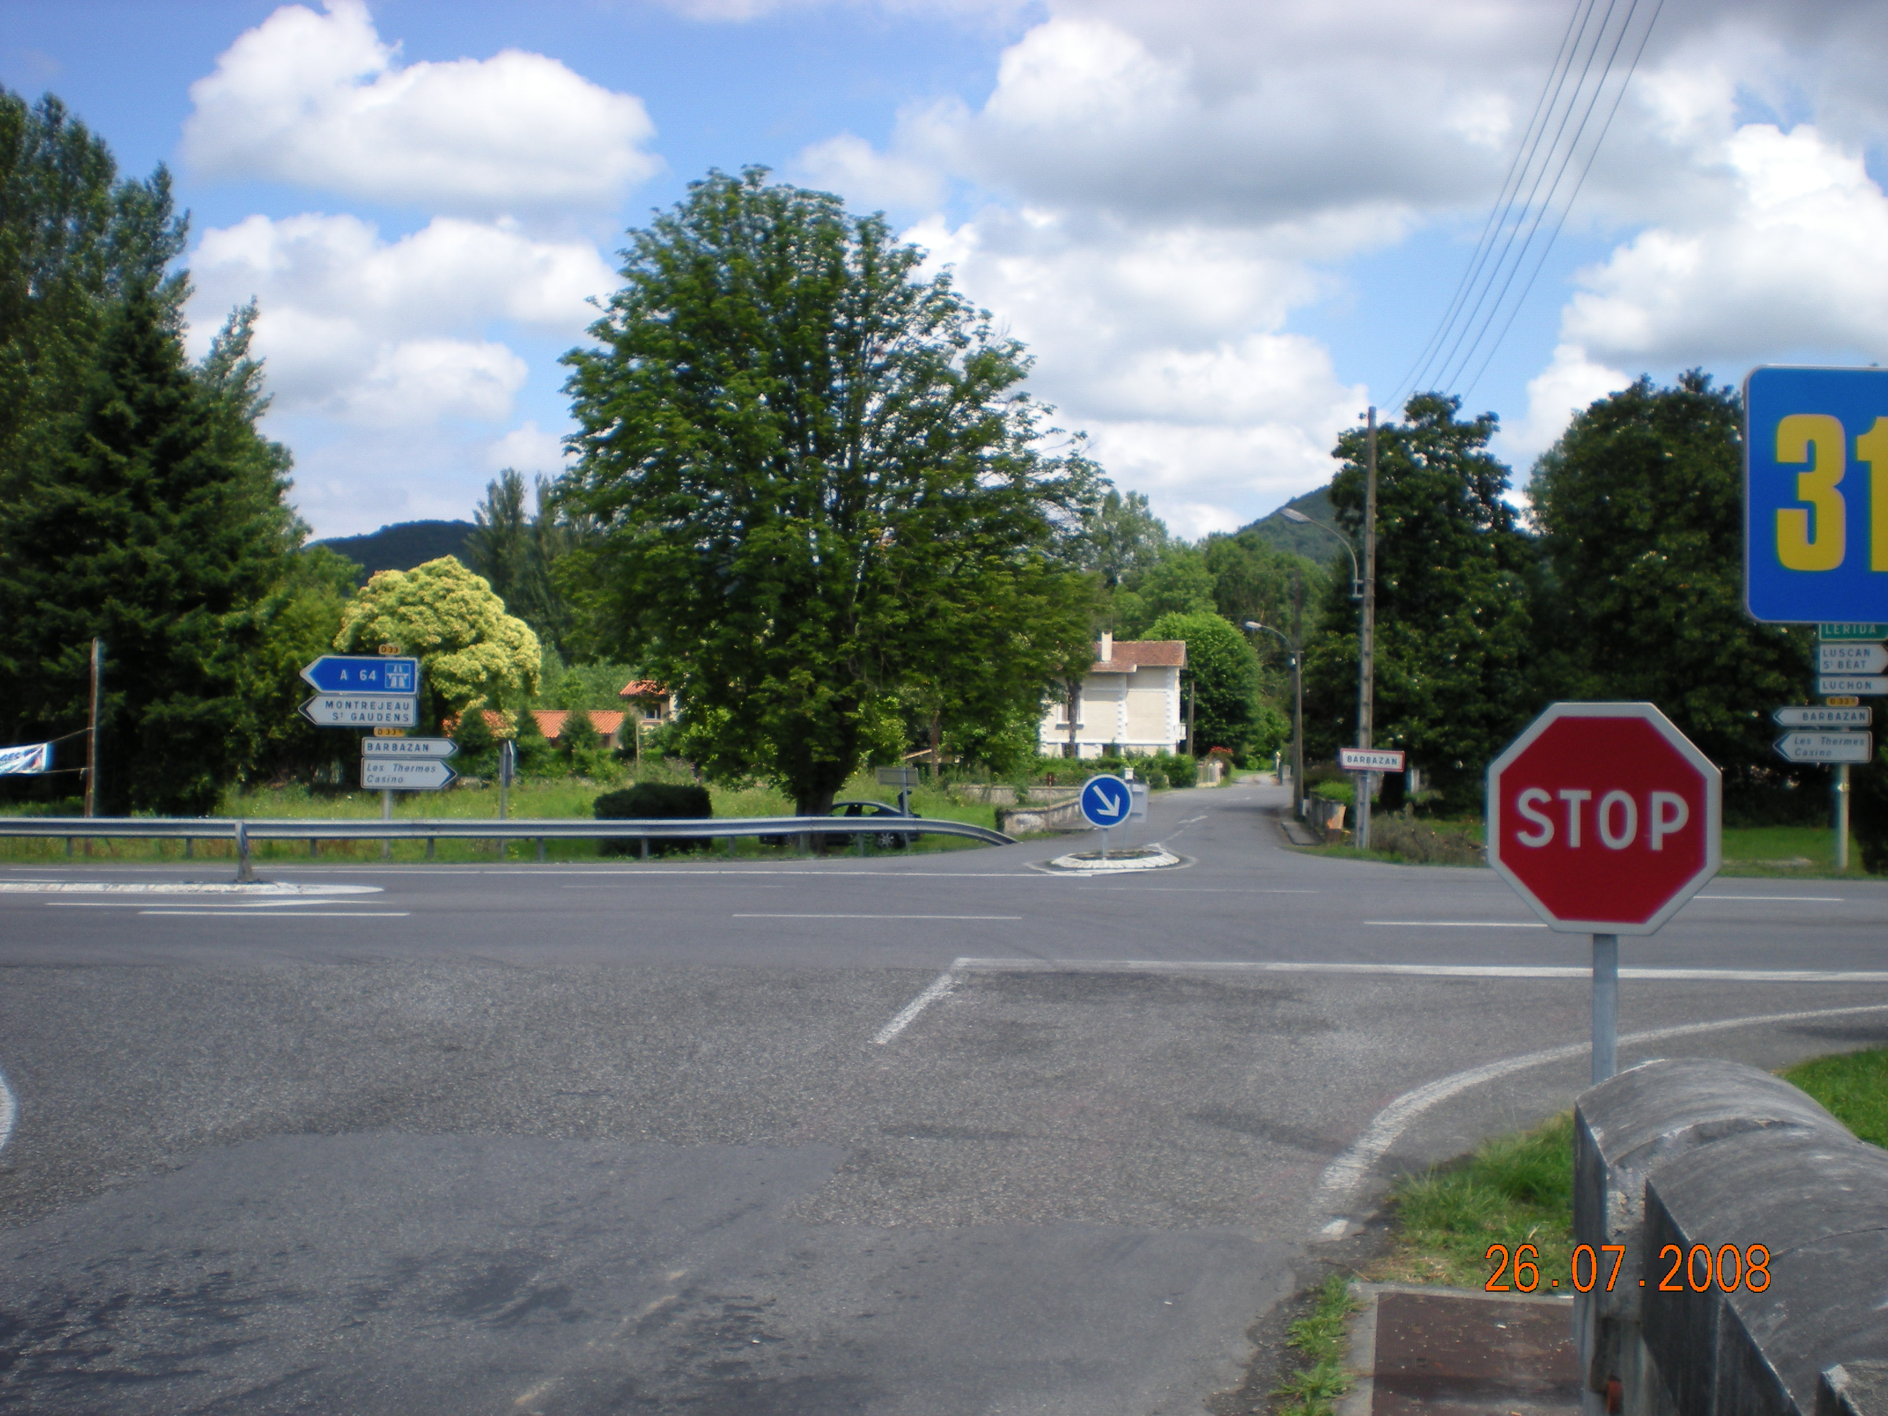

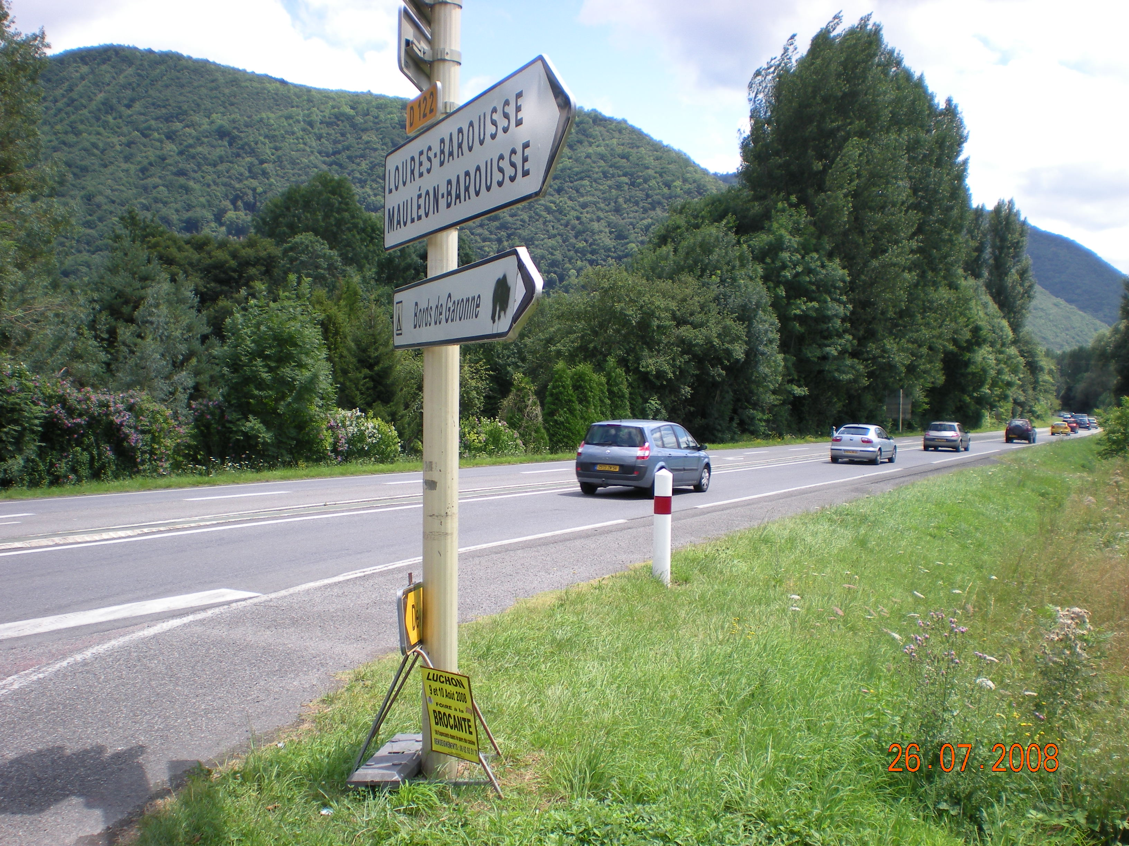

- DESCRIPTION DES TRAVAUX A REALISER

Les travaux à réaliser sont décrits dans les pièces du marché suivantes :
- CCAP,
- CCTP,
- Bordereau des prix,
- Détail estimatif

Les travaux du carrefour giratoire consistent à réaliser des terrassements en déblais et remblais, du rabotage de chaussée, de la démolition et reconstruction d’ilots, de la mise en œuvre de GNT 0/20, des gaves bitume, des enrobés.
Les quantités totales prévisibles sont les suivantes, telles qu’elles apparaissent au détail estimatif.

DESIGNATION | Unité | Quantité
Sciage de chaussée | M | 300
Rabotage de chaussée | M2 | 260
Décapage de terre végétale | M2 | 3 100
Remblai d’emprunt | M3 | 1 400
Grave bitume | T | 2 100
GNT 0/20 | M3 | 250
Bordures I1 et I2 | M | 270
Trottoirs et ilots | M2 | 142
Ilots en galets | M2 | 91
Gaines janolène | M | 50
Dépose de glissières | M | 80

.
Les DICT seront faites auprès des différents services et concessionnaires concernés en préalable aux travaux.

Le géomètre de l’entreprise équipé d’une station totale assurera l’implantation.

Le projet sera contrôlé et adapté si nécessaire avec votre collaboration

La signalisation du chantier sera maintenue en permanence afin d’éviter tout risque d’accident.

Un chef de chantier présent sur site encadre nos équipes.

Un conducteur de travaux dirige le chantier et assiste aux réunions de chantier.

Le laboratoire de l’entreprise intervient à notre demande selon les besoins du chantier.

- IDENTIFICATION DES PARTIES CONCERNEES

Maître d’ouvrage |  | Maitre d’oeuvre
Identification : | Conseil général de Haute Garonne | Identification : | Service Etudes Sud
Adresse : | 1 Boulevard de la Marquette  31 090 TOULOUSE cédex 9 | Adresse : | Rd 817 lieu-dit SAINT PE
Téléphone : | 05 61 14 48 50 | Représentant :
Télécopie : | 05 61 14 48 51 | Téléphone : | 05 62 00 83 20
 |  | Télécopie : | 05 61 89 65 35
Entreprise
Identification : | JEAN LEFEBVRE  MIDI-PYRENEES
Adresse siège social : | Z.I. de Vic  BP 12142  31321 CASTANET-TOLOSAN
Agence / centre :  Adresse: | 5 place du Gaillard du port  31410 NOE
Représentant : | Philippe ABADIE
Téléphone : | 05 62 71 78 78
Télécopie : | 05 61 27 85 11
E-mail : | ejl-midi-pyrenees@eurovi.com

- ORGANISATION GENERALE DES CHANTIERS

ENGAGEMENT DE L’ENTREPRISE

L’Entreprise JEAN LEFEBVRE Midi-Pyrénées s’engage à maintenir la signalisation réglementaire pour la durée des travaux et à intervenir en urgence sur chantier sur simple demande du maître d’œuvre.

MoYENS EN PERSONNEL ET MATERIEL ENVISAGES POUR CETTE AFFAIRE

Encadrement

- 1 conducteur de travaux :O. Juan
- 1 géomètre : S. Hamon
- 1 animateur Qualité – Prévention -Environnement : J. Soubens
- 1 responsable Contrôle laboratoire : C. Seigneurie
- 1 chef de chantier et enrobés

Main d’œuvre et materiel

- Signalisation des travaux
- 1 chef de chantier.
- 3 ouvriers routiers
- 1 camion
- panneaux de signalisation provisoire de chantier
- DBA en plastique ou piquets K5
- rubalise
- filets plastique de protection

- Décapage, terrassement et démolitions :
- 1 chef de chantier.
- 1 pelle mécanique
- camions 6x4 et semi remorque en nombre suffisant
- 1 ouvrier routier.
- 1 compresseur + outillage pneumatique.
- 1 cylindre lourd CB 535
- 1 niveleuse
1 arroseuse de chantier

- Mise en œuvre de matériau d’apport
- 1 chef de chantier.
- 1 pelle mécanique sur chenilles
- 1 niveleuse
- 1 compacteur mixte type V4 ou V5
- 2 ouvriers routiers
- camions 6x4 et semi remorque

- Mise en œuvre de matériaux 0/20 concassé en structure sous chaussées :
- 1 chef de chantier.
- 1 niveleuse
- 1 compacteur à pneus
- 1 arroseuse à pression
- 1 cylindre mixte type CB 535
- 1 cylindre léger CC10
- 3 ouvriers routiers
- camions 6x4 et semi remorque

- Mise en œuvre de matériaux 0/20 concassé en structure sous Ilôts
- 1 chef de chantier.
- 1 pelle mécanique à pneus
- 1 cylindre léger CC10
- 3 ouvriers routiers
- 2 camions 6x4

- Travaux de pose de bordure et caniveaux:
- 1 chef de chantier.
- 1 chariot élévateur
- 3 ouvriers routiers

- Travaux d’assainissement pluvial :
- 1 chef de chantier.
- 1 pelle mécanique à pneus
- 1 cylindre de tranchée type Ramax
- 1 cylindre léger CC10
- 3 ouvriers routiers
- 2 camions 6x4
- blindage et petit matériel

- Rabotage de chaussée
- 1 raboteuse wirtgen 1000 ou 2000
- 1 cuve à eau
- 1 compresseur + outillage pneumatique
- 1 balayeuse aspiratrice
- 1 chef de chantier
- 2 ouvriers
- camions 6x4 et semi remorque

- Mise en œuvre deGB 0/14 et de BBSG 0/14
- 1 répandeuse à liant Acmar
- 1 finisher ABG 326
- 1 compacteur à pneus P1
- 1 cylindre vibrant CC423
- 1 cylindre CC 10
- 1 cuve à eau
- 1 chef de chantier
- 3 ouvriers

PRINCIPAUX MATERIAUX ET FOURNITURES

MATERIAUX | FOURNISSEUR | PROVENANCE | CONTROLE QUALITE
Décharge | Décharges locales | Suivant chantiers | Entreprise
Matériaux d’emprunt | Dragages Garonnais  ou  LA PYRENEENNE  ABCVL | Gourdan Polignan  Izaourt  Saléchan | Entreprise
Concassé 0/20 et Granulats pour enduits | DRAGAGES DE VALENTINE  ou  ABCVL | Valentine  Saléchan | Entreprise
Emulsion 65% | LRG | Bréssols | Entreprise
BBSG 0/14 et GB 0/14 | ENROBES TOULOUSE | Valentine | Fabricant
Bétons | DRAGAGES DE VALENTINE | Valentine | Fabricant
Bordures béton | BONNA-SABLA | Plaisance | Fabricant
Canalisation PVC | LAFFORGUE | Valentine | Fournisseur
Les fournitures envisagées seront soumises à l’agrément du Maître d’œuvre et du Maître d’Ouvrage.

- PROCEDES PRECIS DES TACHES A REALISER

PREPARATION DE CHANTIER

Pendant la période de préparation, le conducteur de travaux établit le P.P.S.P.S., les D.I.C.T. auprès de tous les concessionnaires de réseaux concernés, le document d’exploitation sous chantier et les plans d’exécution.
Des réunions avec la Maîtrise d’Oeuvre seront prévues afin de bien cerner ses besoins. Il s’en suivra une reconnaissance du chantier avec les différents intervenants afin d’intégrer les problèmes liés à la sécurité des usagers et des travailleurs, d’implanter les ensembles de signalisation à mettre en place, de reconnaître avec les gestionnaires de réseaux, la présence des canalisations souterraines, de préparer le planning travaux et de coordonner les interventions de tous les intervenants sur le chantier.
Le géomètre de l’entreprise se chargera de l’implantation du chantier.

INSTALLATION DE CHANTIER

Les installations de chantier sur le site des travaux seront des installations temporaires.
Ces installations comprendront :
- Un véhicule Vestiaire Réfectoire Sanitaire
- Un parking pour VL

MISE EN PLACE DE LA SIGNALISATION
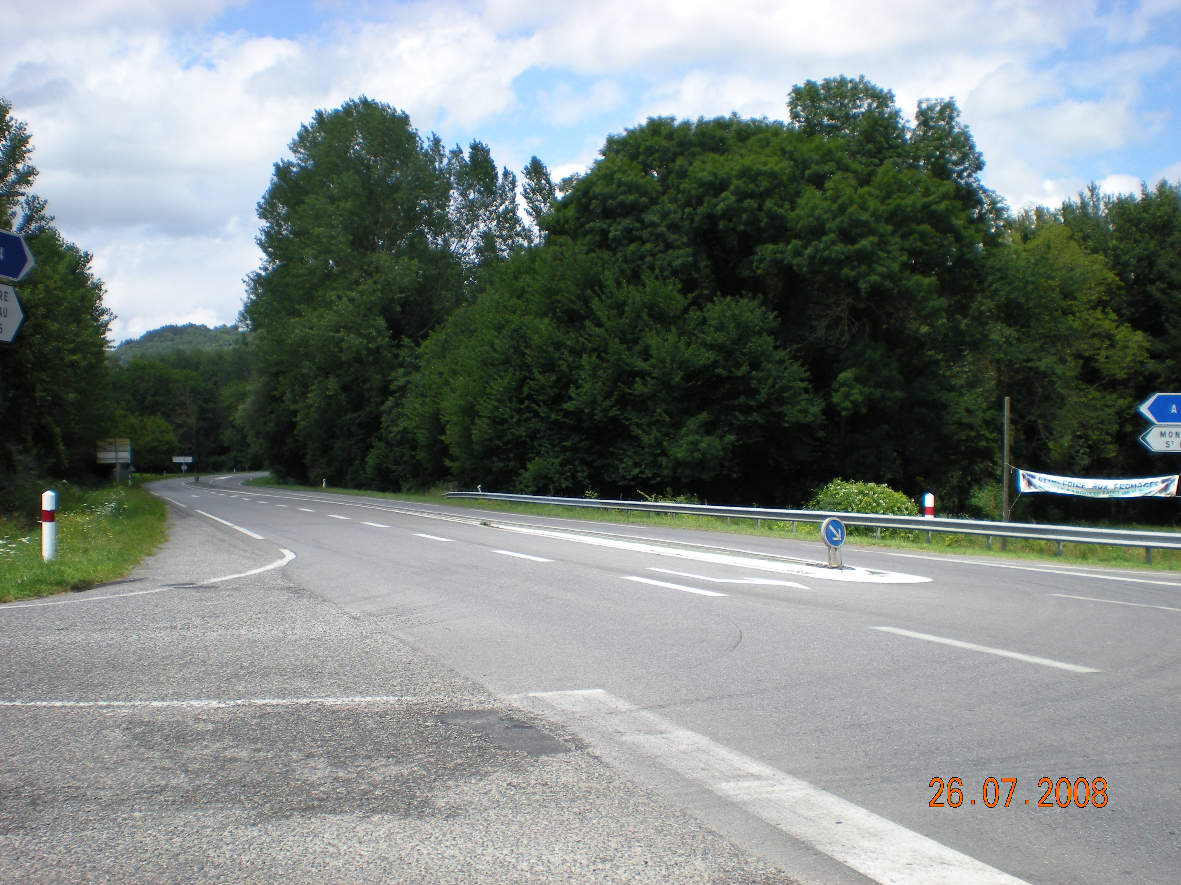
La pose et la dépose des panneaux répondent aux impératifs suivants :
- La signalisation doit rester cohérente à tout moment.
- L’exposition du personnel sur les zones circulées doit être limitée.
- Les principes de signalisation doivent être respectés : signalisation d’approche, de position, de fin de prescription, distances entre les panneaux, signalisation du personnel et des véhicules...
- Des feux de chantier seront mis en place pour le maintien de la circulation si nécessaire.
- Une signalisation d’approche sera maintenue au droit des accès.
- Le chef de chantier fera contrôler quotidiennement la signalisation de chantier en place.

Pendant la durée du chantier, la circulation étant maintenue, l’utilisation de séparateurs modulaires est envisagée pendant la durée des phases de travaux.

RABOTAGE DE CHAUSSEE

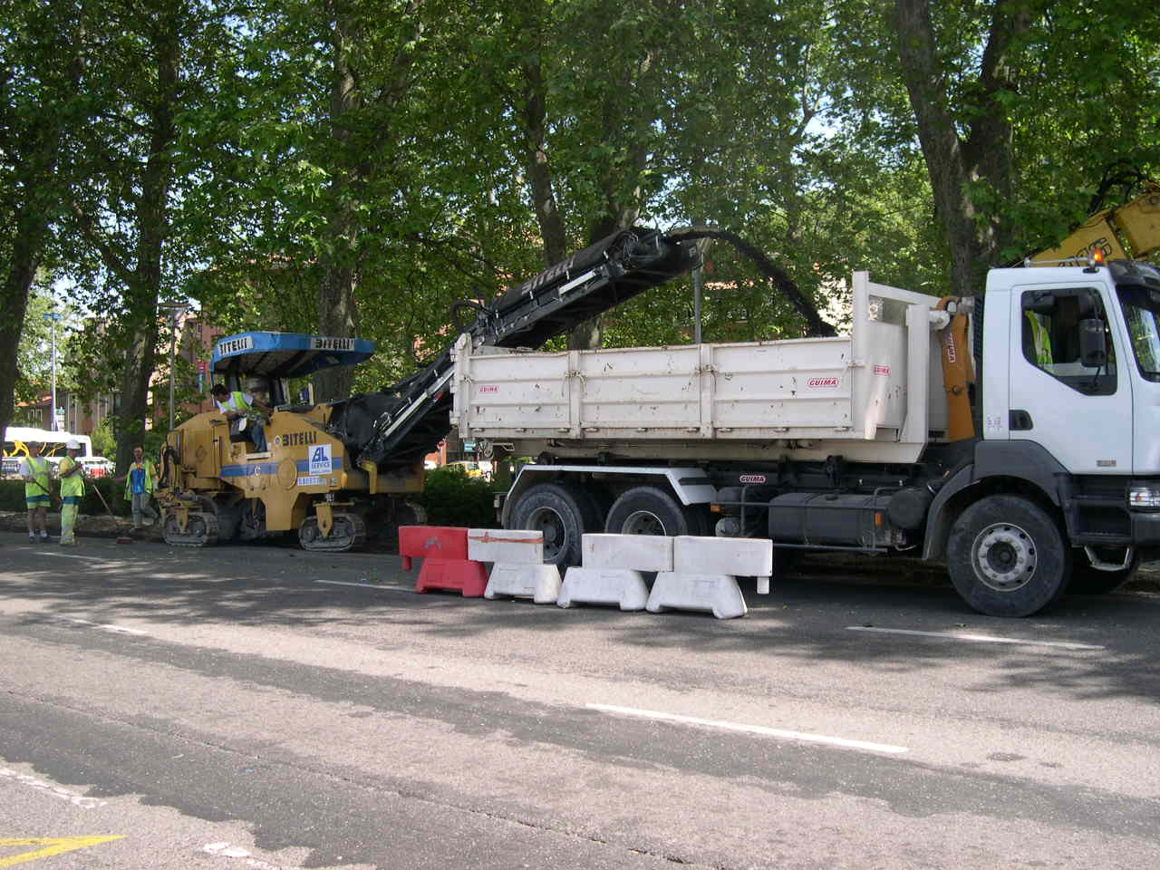
Les matériaux récupérés seront évacués sur la gravière Dragages Garonnais de Valentine pour y être recyclés.
- Transport :
Le nombre de camions est défini au jour le jour de façon à garder une cadence d’évacuation constante. L’itinéraire de transport sera défini au préalable et présenté à l’accord du maître d’œuvre.
- Réalisation des ancrages et rabotage :
Les ancrages et le rabotage seront réalisés à la raboteuse. Les zones seront rendues à la circulation après la passage de la balayeuse/aspiratrice.

ABATTAGE ET DESSOUCHAGE d’ARBRES

L’abattage des arbres se fera après la mise en place d’un périmètre de sécurité.
Le dessouchage sera réalisé qu’après la réception des DICT.
Les déchets verts seront évacués en décharge agréée pour recevoir et traiter ce type de matériaux.

TERRASSEMENTS

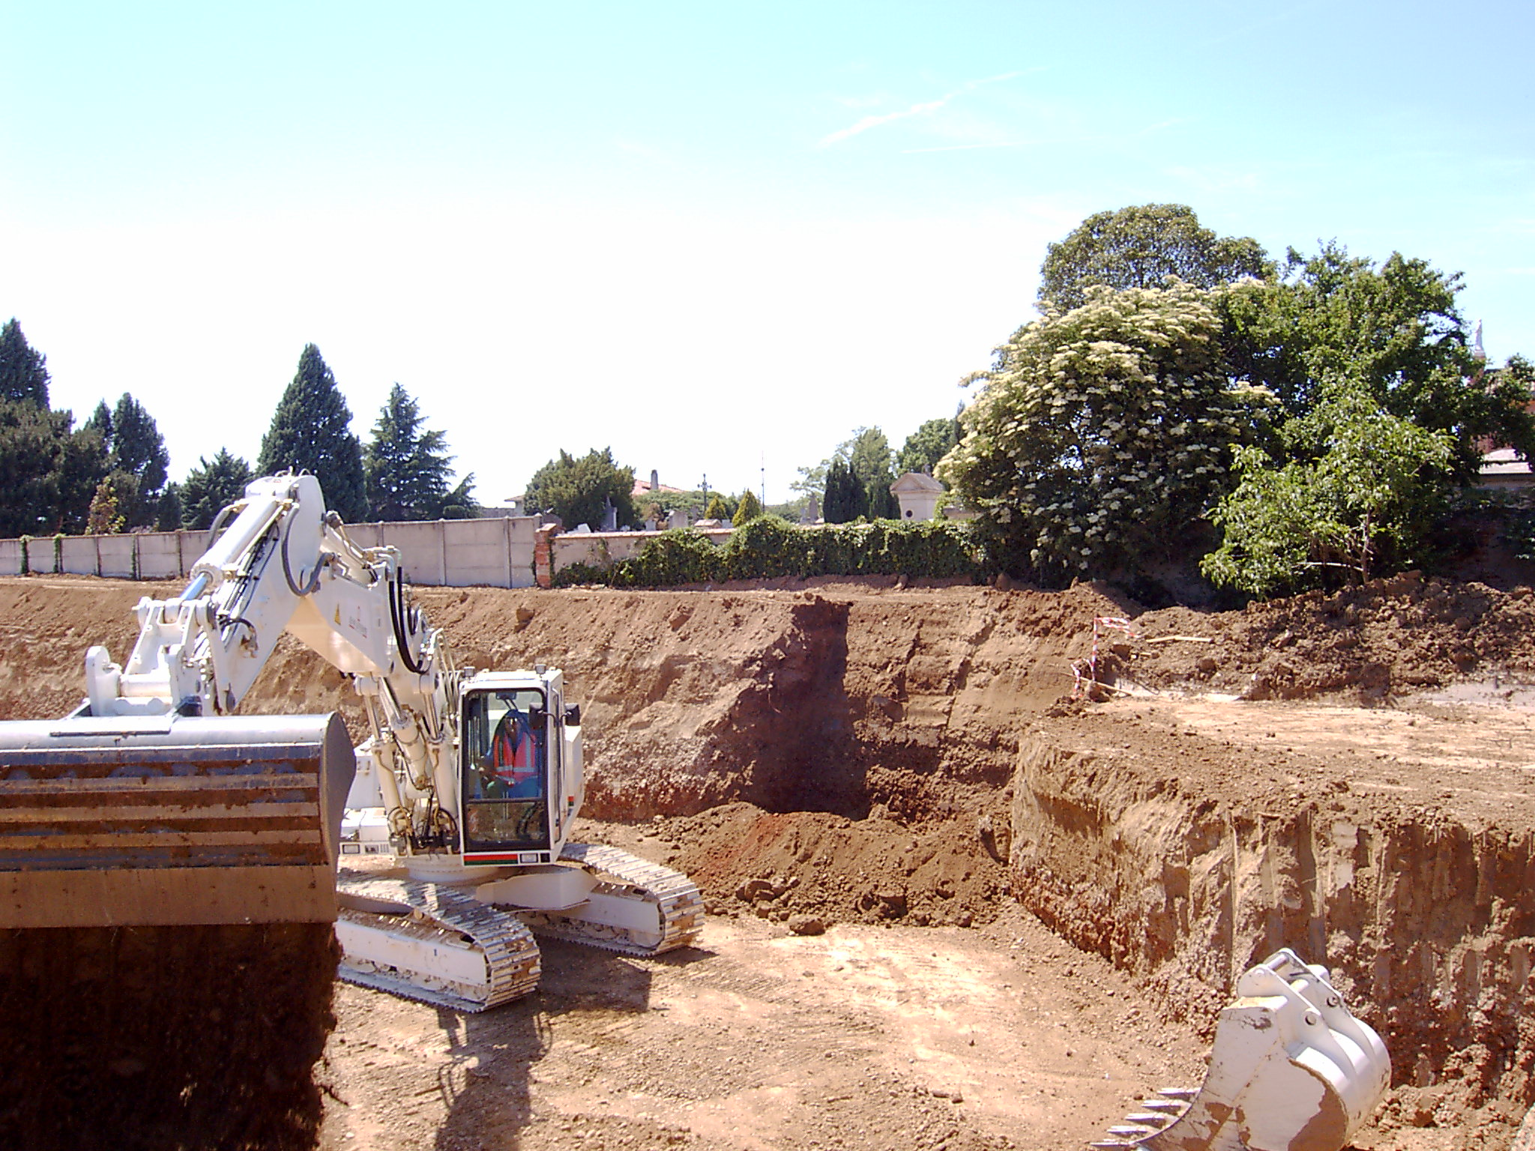

Le chantier démarrera par le nettoyage et débroussaillage du terrain. Les déchets verts, seront évacués en décharge agréée pour recevoir et traiter ce type de matériaux. Leur manutention sera réalisée selon les normes et équipements en vigueur.
Le décapage de la terre végétale sera exécuté dans l’assiette technique des terrassements. Il fait suite à l’implantation des ouvrages et sera exécuté à l’avancement de façon à ne pas exposer les sols aux intempéries.
La terre végétale sera mise en dépôt en vue de sa réutilisation.
La réalisation des terrassements comprendra :
- La reconnaissance des matériaux
- La réalisation des travaux d’assainissement (selon le chantier, drainage, fossés, puisards, bassin de rétention) nécessaires à la bonne exécution des déblais.
- L’extraction et chargement des matériaux.
- Le transport et déchargement au lieu d’emploi en remblai ou sur dépôt provisoire ou définitif en respectant les normes en vigueur notamment au niveau environnemental.
- Le réglage des arases terrassement et talus.
- La réception en fond de déblai après compactage. Des purges sont effectuées si nécessaire.
En fin de journée la plate-forme sera nivelée et fermée.
En cas de pluie ou de menace de pluie, le compactage suivra immédiatement le réglage.

Remblais :
- La portance du fond de forme du remblai est vérifiée visuellement au passage d’un engin. Des purges sont effectuées si nécessaire.
- Le déchargement des déblais à utiliser et leur réglage sont organisés de façon à obtenir un matériau aussi homogène que possible.
- Les remblais sont constitués par couches successives selon les recommandations du G.T.R. 92.
- Avant mise en œuvre, scarification et humidification de la couche précédente.
- La méthode Q/S est appliquée.
- Le réglage des talus s'effectue par la méthode du remblai excédentaire. Les gras de talus sont remontés et mis en remblai.
En fin de journée la plate-forme est nivelée et fermée.

GRAVE NON TRAITEE 0/20

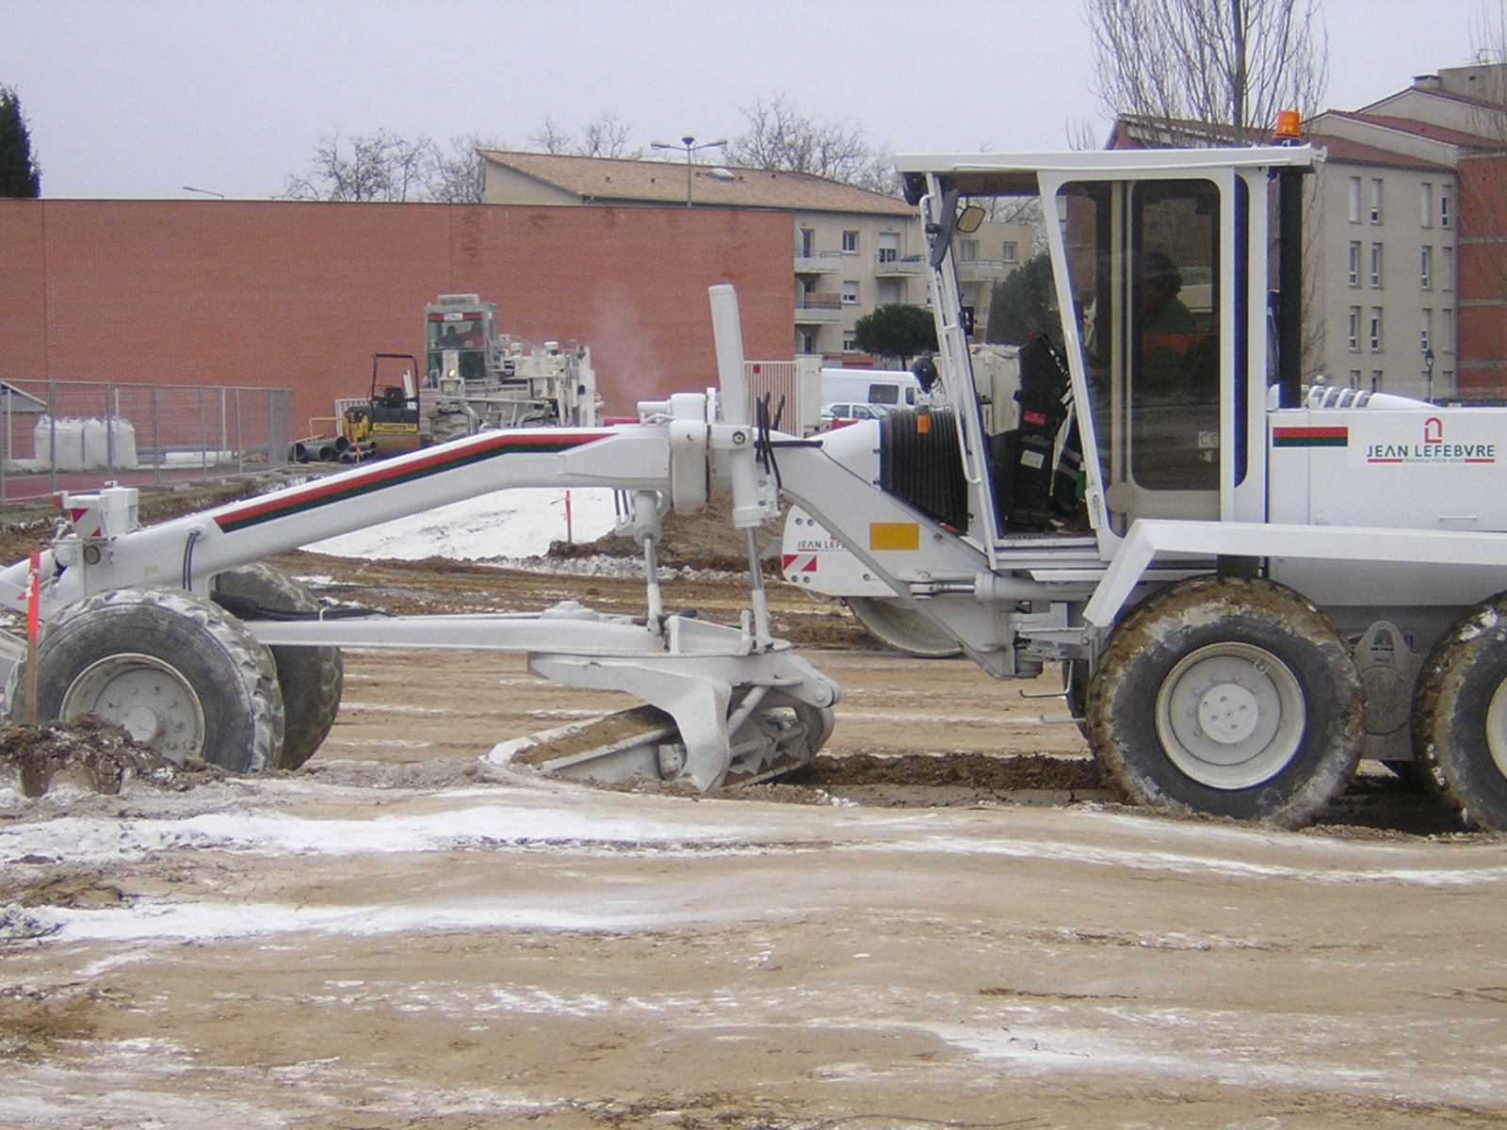

La couche de fondation sera réalisée en concassé 0/20 sous chaussée.
L’itinéraire de transport sera défini au préalable et présenté à l’accord du maître d’œuvre.
Le nombre de camions est défini au jour le jour de façon à garder une cadence de mise en œuvre constante.
Mise en œuvre :
- Le répandage sera effectué à la niveleuse.
- Les modalités de compactage (nombre de passes) et composition de l’atelier seront définies lors des épreuves de convenance.
- Le réglage sera effectué par contrôle aux nivelettes au droit de chaque profil. L’espace entre deux profils est de 20 m maximum.

MISE EN œuvre DE GB 0/14 et BBSG 0/14

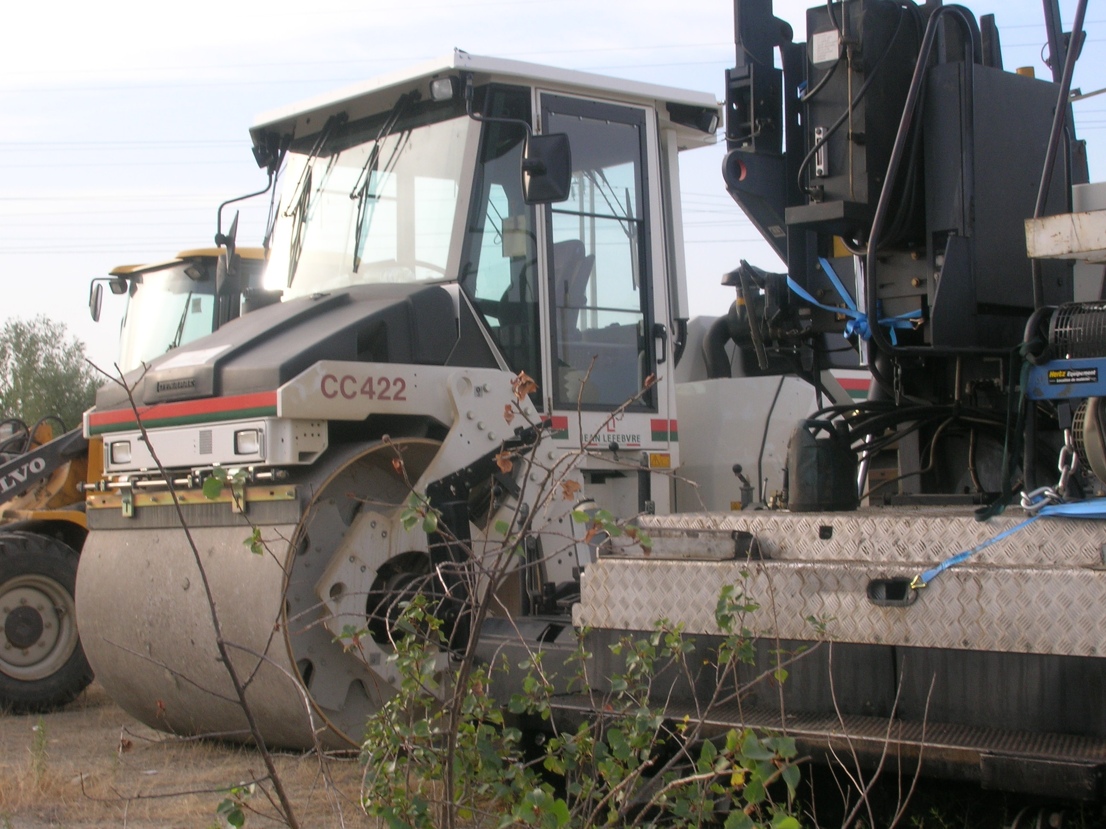
Fabrication :
- Les graves bitume et bétons bitumineux seront fabriqués par la centrale Enrobés Toulouse de Valentine. Elle est équipée de système d’acquisition de données intégré. (formulaire joint en annexe )
- Cette centrale répondra aux caractéristiques exigées par la norme NF P 98-150.
- Les études de formulation des BBSG 0/14 et et GB 0/14 sont jointes en annexe

Transport :
- Les enrobés seront chargés avec une répartition régulière dans la benne.
- les bennes propres seront éventuellement arrosées avec un produit adéquat mais en aucun cas avec du sable ou du fuel.
- Elles seront toutes munies de bâches mises en place dès la fin du chargement et jusqu’à la fin de leur vidage dans la trémie du finisseur.
- Un nettoyage de la benne sera effectué à l’emplacement prévu à cet effet, afin d’éliminer tout résidu d’enrobé. Ces résidus seront évacués par la suite vers la zone de décharge.
- Le nombre de camions sera défini au jour le jour de façon à garder une cadence de fabrication et une vitesse d’application constante.
Mise en œuvre :
- Les couches de base et de roulement seront répandues à vis calée.
- Le finisseur s’appuiera à l’aide d’un palpeur sur les caniveaux.
- Les réglages des hauteurs de vis et de position des dameurs seront définis lors de la planche de référence.
- Le démarrage se fera en posant la table sur des cales qui tiennent compte du foisonnement.
- La vitesse des vibreurs sera progressivement adaptée à la vitesse d’avancement du finisseur.
- Le régleur adaptera la largeur de la table à mettre en oeuvre en tenant compte de la sur largeur provoquée par les compacteurs.
- Le manœuvre veillera à ce qu’il n’y ait pas d’enrobés qui tombent devant le finisseur de façon à ce que les chenilles ne montent pas sur un tas provoquant alors un défaut de réglage derrière la table.

Compactage :
- Le compactage sera réalisé avec un compacteur à pneu de type P1, un tandem vibrant de type VT2 et si nécessaire un petit cylindre vibrant type CC10.
- Le nombre de passe sera adapté au chantier et contrôlé par notre laboratoire

BORDURES ET CANIVEAUX PREFABRIQUES OU COULES EN PLACE

Préfabriqués :

Les bordures et autres éléments préfabriqués seront posés après implantation.
Le béton de pose sera réalisé en centrale continue et approvisionné par toupies béton.

Coulés en place :

Les bordures seront coulées en place, après implantation, à l’aide de nos deux machines qui sont :
- FRANEX DELTA S extrudeuse,
- POXER CUBERS.
Le béton sera réalisé en centrale continue et approvisionné par toupies béton.

Equipe type :

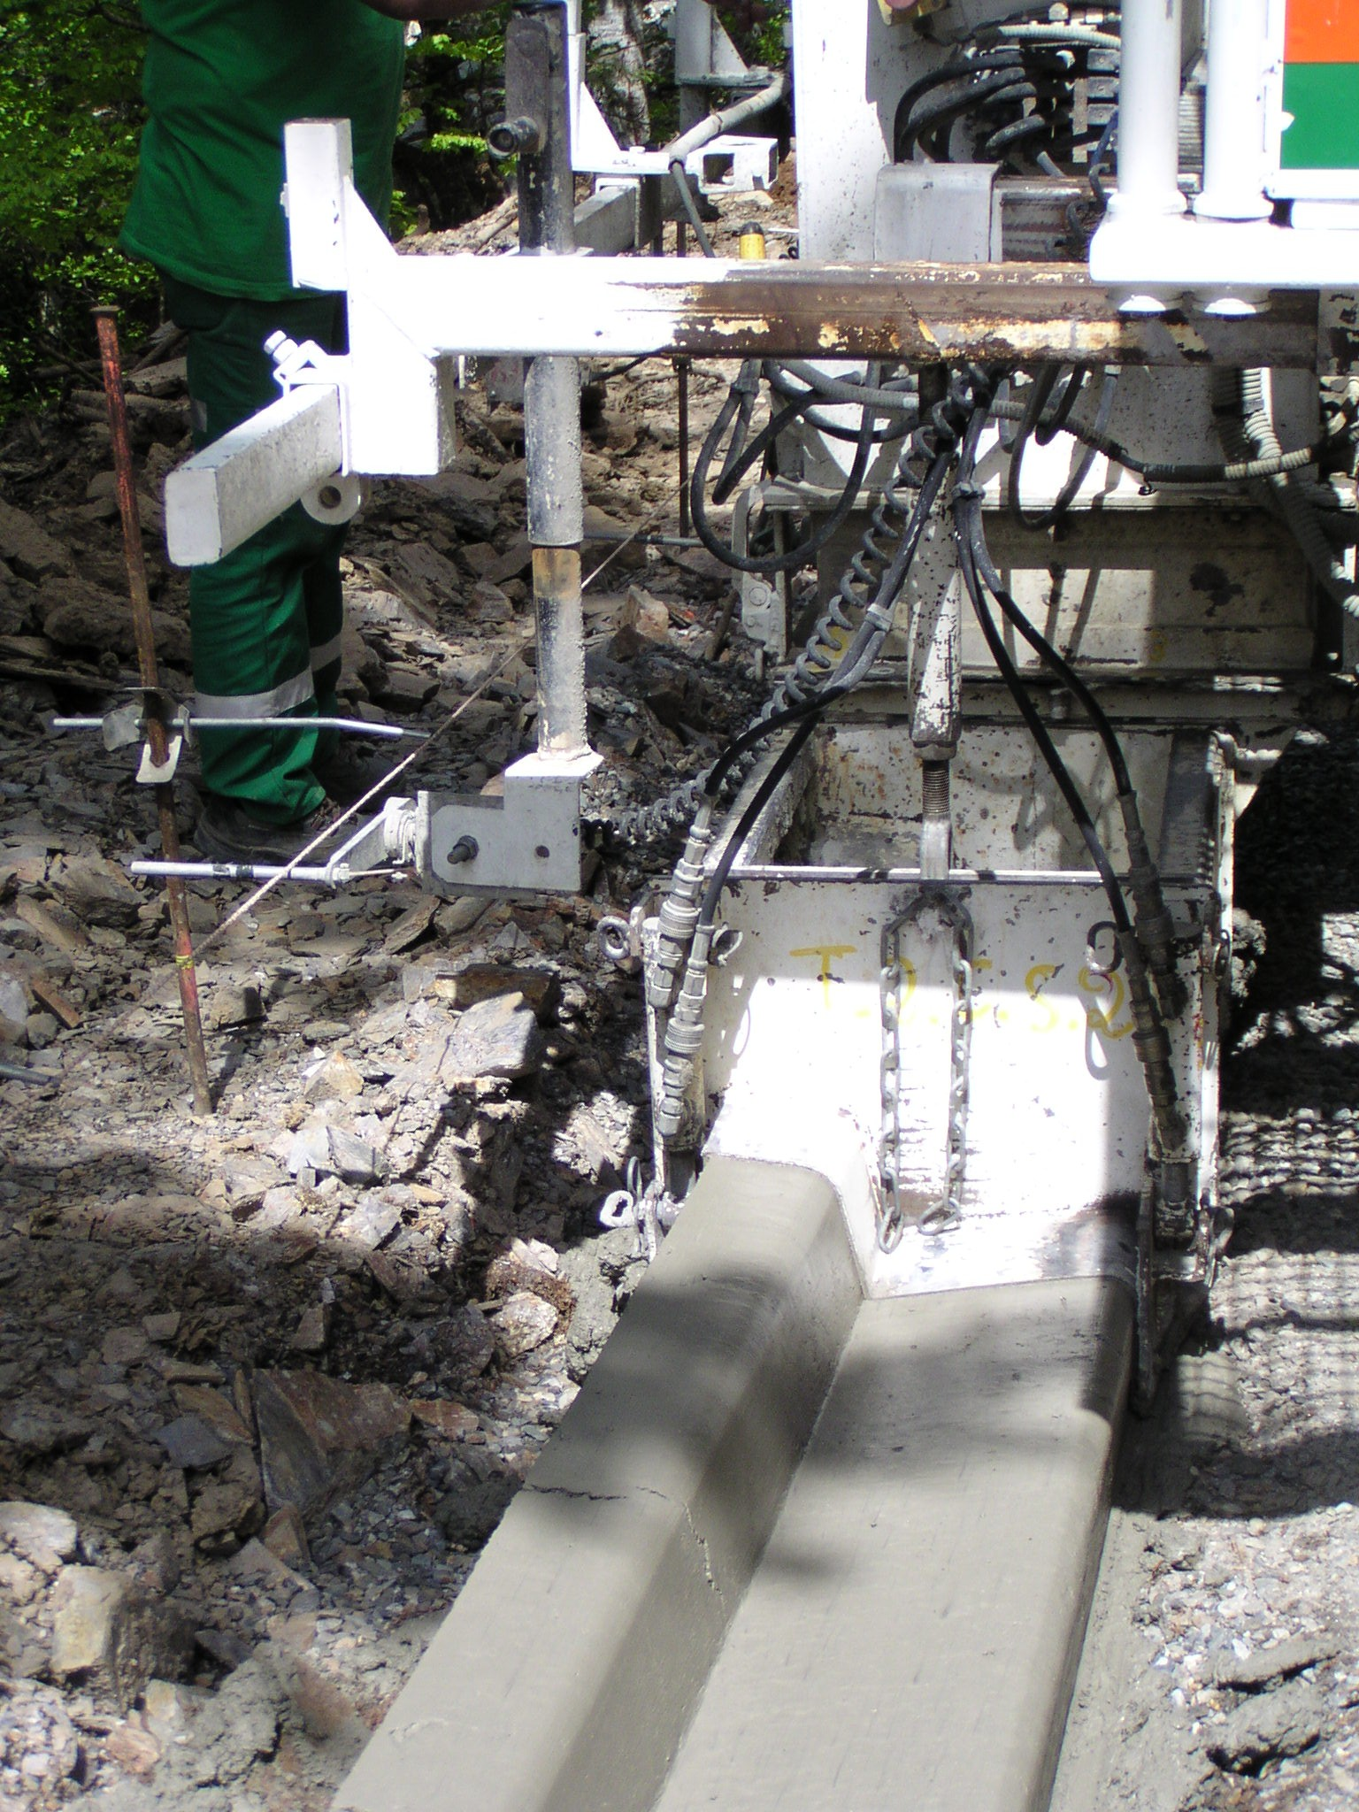
- 1 chef de chantier.
- 4 poseurs de bordures

- 2 ouvriers routiers.
- 1 pose bordure.
- 1 FRANEX DELTA S extrudeuse.
- 1 POWER CUBERS
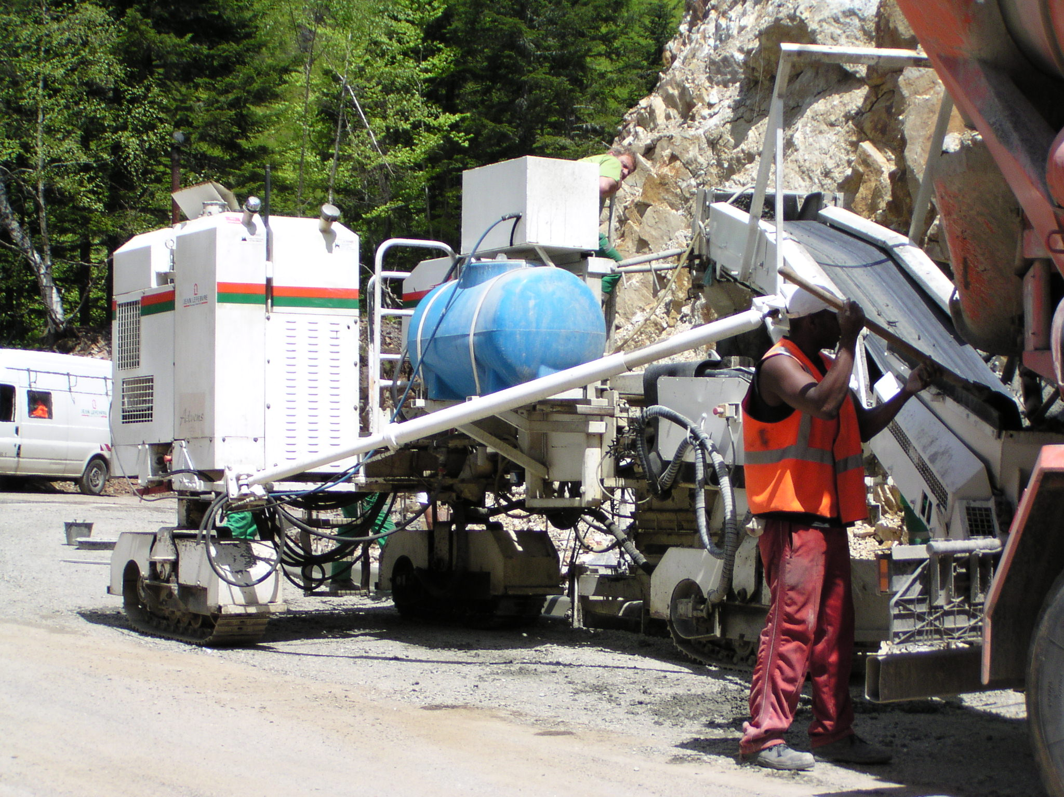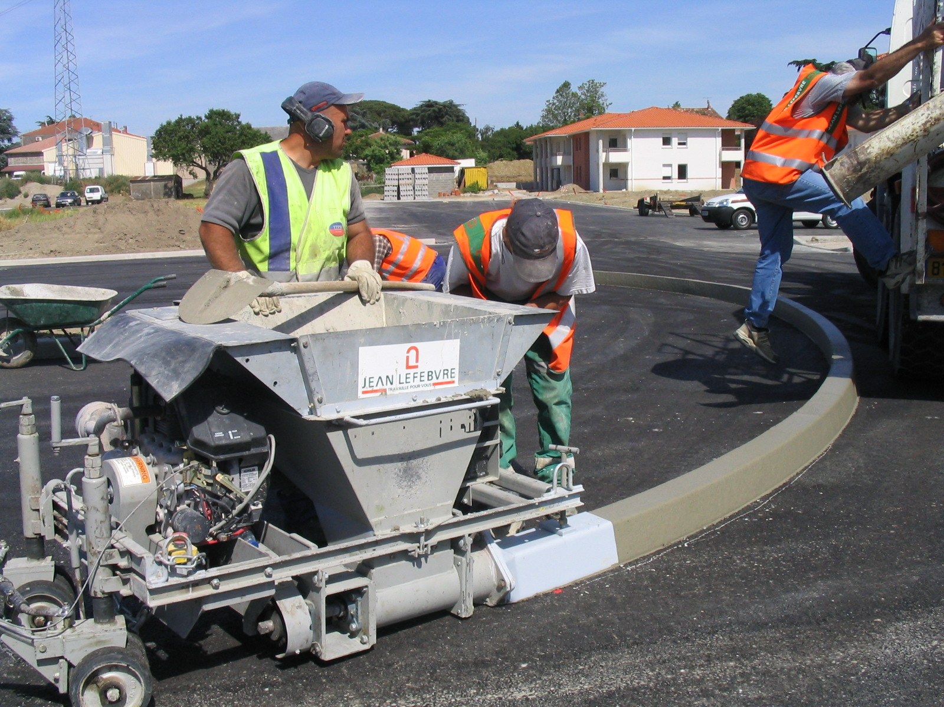

- HYGIENE ET SECURITE

Un V.R.S. (Vestiaire Sanitaire Réfectoire) sera placé sur le site. Il comprendra tous les éléments nécessaires au personnel.

Si le chantier le nécessite des bungalows seront installés.

Dès que le chantier le permet des bennes et des poubelles seront en nombre suffisant pour permettre la mise en place d’un dispositif de collecte. De même dans la mesure du possible on évitera de mélanger les déchets de catégorie et de nature différente. Les zones de stockage seront clairement indiquées et identifiées. Le ramassage et l’élimination des déchets se feront conformément à la réglementation en vigueur.

L'Entreprise dispose de trois Comités d'Hygiène de Sécurité et des Conditions de Travail (C.H.S.C.T.) et de Commissions Régionales d’Hygiène et de Sécurité qui jouent un rôle essentiel dans la connaissance des situations de travail, l'identification des facteurs à risque, l'analyse des accidents du travail et les propositions d'amélioration.
La politique de prévention d'accidents du travail et d'amélioration des conditions de travail s'articule autour d'investissements concernant la formation et l'information du personnel, les équipements de travail et de protection, la préparation des chantiers.
Le responsable du chantier porte une attention particulière à l'organisation des chantiers. Il rédige les PPSPS, choisit le matériel et les équipements spécifiques (blindage, signalisation, pinces de levage, etc.). Il contrôle ensuite, sur chantier, l'application de ces mesures de prévention et préconise celles qui, non prévues, se révéleraient nécessaires, en collaboration avec le service Qualité, Prévention & Environnement.
Avant chaque démarrage d’un chantier, le chef de chantier ou le conducteur de travaux organise une réunion sécurité pour présenter le chantier et les consignes de sécurité applicables.
La rédaction d'un livret de sécurité et d’un livret de signalisation a permis de définir pour chaque tâche les mesures et consignes de sécurité à respecter lors de la préparation de chantier et de l'exécution des travaux.
Les éléments de sécurité dans le travail sont intégrés comme critères d'achat de notre matériel. Le service Matériel conseille les conducteurs de travaux dans le choix de matériel et équipements de travail (blindages, appareils et équipements de levage, engins de locations...). Ils effectuent les vérifications périodiques des engins et tous les travaux de maintenance. Ils veillent au maintien des équipements de protections : klaxon de recul, paniers de recueil, structure anti-retournement, potence de manutention sur les camionnettes...
Chaque équipe possède une trousse de secours et un téléphone portable permettant de joindre rapidement les secours. Tout le personnel de chantier dispose de vêtements de travail et d’équipements de protection individuelle (chaussures de sécurité, gilet de signalisation, casque, etc.).

- SHEMA ORGANISATIONNEL DU PLAN ASSURANCE QUALITE (SOPAQ)

DOMAINE D’APPLICATION

Les entreprises Jean Lefébvre midi-Pyrénées et Malet sont certifiées ISO 90001

Le Plan d’Assurance Qualité définit les structures mises en place par l’entreprise, leurs fonctionnements, leurs missions et leurs responsabilités pour garantir la qualité requise définie par les exigences du CCTP.

L’assurance Qualité intervient à travers les surveillances et contrôles appliqués :
- à la matière première,
- aux essais réalisés dans le cadre du contrôle interne,
- à la fabrication et à la mise en œuvre,
- aux mesures correctives nécessaires en cas de dérive en cours de réalisation.

C’est aussi les dispositions concernant les moyens en personnel et les moyens en matériel.

Organisation générale :
Organisation de la Qualité

Direction Technique Régionale :

Monsieur gerard

Responsable Qualité :

Madame sébastien

Laboratoire sur chantier :

Laboratoire AFPAVIA

Responsabilités et autorité de l’encadrement du chantier en matière de Qualité

Le Conducteur de Travaux

- Dépend et rend compte au Directeur d’Agence,
- Rédige le PPSPS et assure les règles de sécurité sur le chantier,
- Est chargé des tâches techniques, de l’établissement du PAQ, de ses mises à jour et de son application,
- Etablit ou fait établir les plannings,
- Rédige ou fait rédiger les procédures d’exécution,
- Conduit l’exécution des travaux,
- Passe les commandes aux sous-traitants et aux fournisseurs,
- Coordonne l’activité des chefs de chantier,
- Assure le respect des règles de sécurité sur le chantier conformément au PPSPS,
- Fait :
  - le planning mensuel
  - les travaux conformément au PAQ et aux procédures d’exécution ayant participé à leur rédaction.
- Coordonne l’activité des sous-traitants dont il a la charge.

Le Chef de Chantier

- Dépend du Conducteur de travaux,
- Réalise les travaux proprement dits conformément aux plans d’exécution, au PAQ et aux procédures d’exécution dont il a été informé et en possède un exemplaire,
- Assure à son niveau le respect des règles de sécurité sur le chantier conformément au PPSPS,
- Etablit le planning hebdomadaire et le commente au Chef d’Equipe,
- Coordonne l’activité des Chefs d’Equipes, assure les passations de consignes, établit les affectations des ouvriers,
- Pour les commandes :
  - organise la planification des livraisons,
  - vérifie la conformité des bons de livraison avec la commande dont il connaît les spécifications,
  - collationne les bons et établit les attachements journaliers soumis au représentant du client
- Contrôle et vise les rapports journaliers,
- Remplit les documents de contrôle internes à l’entreprise,
- Et aura toujours à sa disposition les consignes et les moyens nécessaires à une bonne réalisation des travaux.

Plan de Contrôle :

Le P.A.Q précisera l’organisation générale de la qualité et les contrôles concernant :

Contrôle Interne

Les prestations de contrôle interne sont étroitement associées à la chaîne de production du chantier. La responsabilité du contrôle interne est confiée à chaque responsable d’atelier de fabrication et de mise en œuvre ; la coordination générale est assurée par le directeur des travaux qui en assurera la bonne application et la coordination en liaison avec le responsable du contrôle externe, les techniciens du laboratoire et les géomètres du chantier.

Contrôle Externe

La conduite du contrôle externe sera assurée par le Responsable du contrôle externe. Celui-ci est indépendant de la chaîne de production.
Il a à sa disposition un technicien à demeure assurant la vérification du contrôle interne et l’application du P.A.Q.
Les essais sont réalisés à la fois au laboratoire de chantier et sur le chantier. Ils sont réalisés selon les normes et modes opératoires actuellement en vigueur.
Il vérifie essentiellement le matériel, les réglages et les modalités de fonctionnement ainsi que le respect des consignes.
Il s’assure de la conformité des approvisionnements et des travaux de sous-traitance.
Il vérifie les étalonnages et les matériels d’essais.
Il exploite et archive les résultats des contrôles topo. et labo.

Selon les essais et l’endroit de leurs réalisations, ils seront effectués par le laboratoire EUROVIA et par un cabinet de géomètres experts.

Le responsable qualité gère le traitement de la non conformité.

Le plan de contrôle sera établi lors de la période de préparation dans le cadre de la rédaction du PAQ conformément aux exigences du CCTP et soumis à l’agrément du maître d’œuvre.

LABORATOIRE - CONTRÔLE EXTERNE
Il est placé sous l’autorité du laboratoire du Sud-Ouest.
Des techniciens de laboratoire ont en charge les tâches suivantes :
- Réception des granulats,
- Contrôles extérieurs des fournitures,
- Contrôles de production,
- Contrôle de conformité (constituants, fabrication, mise en œuvre).

LABORATOIRE DU SUD-OUEST
308 avenue des Etats-Unis
31200 TOULOUSE
 05 62 72 72 73
 05 61 13 22 90

TYPE DE TACHE | NOMS | FONCTION
CONTROLES EXTERNES |  | Responsable Laboratoire
FORMULATIONS |  | Technicien Laboratoire

- Schéma Organisationnel du Plan Assurance Environnement ( SOPAE)

Plan Assurance Environnement (PAE)

Le PAE définira les actions à mettre en place pour respecter l’environnement, selon les principes suivants :

Concevoir et développer des techniques, fournir des prestations toujours plus respectueuses de l’environnement.
L’innovation en matière de protection de l’environnement fonde le programme de recherche et développement de l’entreprise.
Au cœur des solutions d’avenir élaborées par notre société figurent les techniques de recyclage et de valorisation.
Au quotidien, nous nous employons à développer sur le terrain les techniques respectueuses de l’environnement.

Maîtriser l’impact de nos activités sur l’environnement.
Sur ses installations industrielles comme sur ses sites d’intervention, nous faisons progresser nos méthodes de travail pour être en conformité avec les réglementations évolutives.
Nous mettons en place des démarches de management environnemental qui nous guide dans l’amélioration de nos performances.
Dans ce cadre, nous mettons en œuvre tous les moyens nécessaires pour réduire l’impact de nos activités et protéger le milieu naturel.

Promouvoir la valeur environnementale.
Considérant que le succès d’une démarche passe par l’adhésion de tous à un projet, nous en assurons la promotion interne.
Elle passe par des actions de sensibilisation lors de nos formations en interne.
Afin de répondre aux attentes des citoyens, notre société recherche, développe et communique sur ses solutions environnementales.
De ce fet nous nous inscrivons pleinement dans le développement durable.

Nos actions concrètes pour le développement durable.

- Traitement des matériaux de déconstruction :.
Les matériaux de déconstruction tel que : béton, béton armé, fraisât d’enrobés ou croûte d’enrobés seront amenés à Valentine et seront transformés en une GNT 0/31.5 de recyclage et les produits dits « noirs » seront transformés en 0/14 pour être recyclés à chaud.

- La proposition de variante, chaque fois que les marchés le permettent, de valorisation des matériaux du site par traitement de sol (après étude).

En effet la construction ou l’entretien d’infrastructures routières conduisent à utiliser une quantité de matériaux d’apport parfois non négligeable. Ces matériaux sont non seulement coûteux, mais appauvrissent les ressources naturelles en granulats, à l’encontre de la démarche de développement durable suivie par notre entreprise.

Aussi les techniques permettent l’utilisation des matériaux en place par un traitement adapté se sont elles considérablement développées. D’abord limitées aux seuls travaux de terrassements, pour permettre la réutilisation des sols médiocres en remblais, elles sont maintenant fréquemment proposées pour la construction d’une large gamme d’ouvrages routiers, à différents niveaux de structures.

Ceci afin de limiter les nuisances liées aux

  - Mises en décharge,
  - Aux transports,
  - A l’utilisation des matériaux.

PROPRETE ET TRAITEMENT DES DECHETS DE CHANTIER (SOSED)

Propreté :

Le chantier sera nettoyé au fur est à mesure de l’avancement des travaux, nous veillerons à le maintenir dans un état de propreté convenable.

Traitement des déchets :

Les produits de déconstruction (noirs et blancs) seront transportés à la Gravière Dragage Garonnais pour y être recyclés, chaque amenée fera l’objet d’un bon de pesée. Les déchets non valorisables seront acheminés vers des sites de traitement appropriés.

Les chutes de canalisations PVC

Elles seront stockées hebdomadairement à proximité de la base vie et régulièrement évacuées au dépôt dans une benne appropriée prévue à cet effet.
Un contrat de recyclage de ces déchets est passé avec la société ONYX.
Un bordereau de suivi est remis à notre entreprise.

Les déchets divers (bombes de peinture, …)

Tous les déchets divers sont ramenés au dépôt et triés dans des bennes appropriées et recyclés annuellement.

- Batteries usagées,
- Papiers et cartouches de graisses,
- Filtres à huile,
- Bombes aérosols,
- Huile

Le chantier sera maintenu propre, des bennes à déchets seront mises à disposition sur chantier. Les déchets seront triés suivant leurs natures et acheminés vers les sites appropriés :

Les produits PVC, plastiques, papiers, bois …, seront stockés dans un container sur chantier et repris périodiquement par notre prestataire habilité (ONYX à Roques ) pour être recyclés.
Pour assurer la traçabilité de ces produits, un bon de reprise et une facture seront établis par Onyx et adressés à l’entreprise Jean Lefebvre MP.

Les produits non recyclables ( batteries usagées, cartouches de graisses, filtres à huile, bombes aérosols, huile de vidange…) seront ramenés chaque soir au dépôt de l’entreprise ou ils seront stockés. Ils seront repris périodiquement par notre prestataire habilité (ONYX à Roques) et traités par la filière appropriée.
Pour assurer la traçabilité de ces produits, un bon de reprise et une facture seront établis par Onyx et adressés à l’entreprise Jean Lefebvre MP.

Les déchets inertes (terre, gravats non recyclables…) seront mis en décharge agrée de classe 3 à proximité du chantier.
Pour assurer la traçabilité de ces produits, un bon de pesée et une facture seront établis par le gestionnaire de la décharge et adressés à l’entreprise afpavia.

- PROGRAMME D’EXECUTION DES OUVRAGES

Le délai global du marché proposé est de 11 est de 11 semaines.
Le planning prévisionnel ci-dessous pourra modifier en accord avec le maître d’œuvre.

- GESTION DES NON-CONFORMITES

Une non-conformité est une non-satisfaction aux exigences du client

1. Non-conformité mineure, réglée immédiatement en concertation avec le responsable du contrôle interne. Mention en est faite sur le rapport journalier ou cahier de chantier.

2. Non-conformité traitable par une procédure de réparation existante. Cette non-conformité est notifiée sur les documents de suivi ou sur une fiche de non-conformité. La remise en conformité est réglée localement.

3. Non-conformité pour laquelle aucune procédure de réparation n'existe, mais dont le traitement permettra une qualité équivalente et si possible identique à celle initialement attendue. Elle donne lieu à l'ouverture d'une fiche de non-conformité présentant la procédure retenue, et soumise à l'acceptation du Maître d'Oeuvre.

4. Non-conformité mettant en cause le niveau de qualité contractuel, voire son aptitude à satisfaire la qualité d'usage. Elle induit l'arrêt immédiat du chantier. Elle donne lieu à l'ouverture d'une fiche de non-conformité, des propositions de réparations sont soumises à l'agrément du Maître d'Oeuvre qui décide.

Exemple en annexe 2.

TRAITEMENT DES NON-CONFORMITES

Les non-conformités de niveaux 1 ou 2 sont réglées de manière interne.

Pour les autres non-conformités :

- Le chef de chantier avertit le responsable des travaux et le responsable du contrôle interne.
- Le représentant du Maître d'Oeuvre est avisé.
- Une fiche de non-conformité est ouverte
  - Acceptation - En l'état - Après réparation
  - Réparation
  - Déclassement
  - Reprise.
- La fiche est transmise au Maître d'Oeuvre qui doit donner sa décision par rapport à la solution proposée. La remise en conformité est réalisée conformément à l'avis du Maître d’Oeuvre.
- La fiche de non-conformité est clôturée par visa du responsable de travaux et du représentant du Maître d'Oeuvre après reprise. Cette fiche est conservée dans le rapport du contrôle externe du chantier et adressée au Responsable Qualité.

- MAITRISE DES ENREGISTREMENTS

Les enregistrements permettent de démontrer la conformité de la réalisation et le respect des procédures.

IDENTIFICATION | ELABORATION | ARCHIVAGE | DUREE DE CONSERVATION
Rapports d’essai | Laboratoire | Dossier contrôle externe | Durée de garantie de l’ouvrage
Fiches de non-conformités | Responsable de travaux | Dossier contrôle externe  Dossier qualité entreprise | Durée de garantie de l’ouvrage
Comptes-rendus de réunions |  | Dossier chantier | Durée de garantie de l’ouvrage
Dossier d’ouvrage exécuté | Responsable de travaux | Dossier chantier | Durée de garantie de l’ouvrage

- ANNEXES

ANNEXE 1 - Plan de contrôle.

ANNEXE 2 – Fiche de non conformité.

ANNEXE 3 – FORMULAIRE Poste Enrobés Toulouse Saint Gaudens

ANNEXE 1 - Plan de contrôle:

PHASE | 1 - RECONNAISSANCE, PREPARATION ET DEMARRAGE DU CHANTIER
Réalisée par : | EJL Midi-Pyrénées - Toulouse
Risque identifié | Nature de contrôle | Fréquence ou date | Contrôle effectué par |  |  | Tolérances / Spécifications | Contrôles effectués
Risque identifié | Nature de contrôle | Fréquence ou date | Chef de Chantier | Laboratoire ou géomètre | Labo. client | Tolérances / Spécifications | Contrôles effectués
Accès inadaptés / espaces trop petits | Effectuer une visite du site préalable au démarrage
Accès inadaptés / espaces trop petits | Etablir un plan de stockage / installations
Altimétrie / planimétrie | Demander une polygonale
Altimétrie / planimétrie | Obtenir les références les plus proches
Altimétrie / planimétrie | Réceptionner l'implantation
Altimétrie / planimétrie | Protéger et conserver les points de base jusqu'à la réception
Altimétrie / planimétrie | Effectuer des contrôles topographiques
Altimétrie / planimétrie | Contrôler à la règle et au cordeau
Altimétrie / planimétrie | Régler les matériaux par système asservi
Altimétrie / planimétrie | Vérifier la conformité aux plans d'exécution
Compatibilité avec les riverains | Obtenir les autorisations (propriétaire, riverains, collectivité,…)
Compatibilité avec les riverains | Planifier avec le client une information préalable des riverains

ANNEXE 2 - fICHE DE NON CONFORMITE:
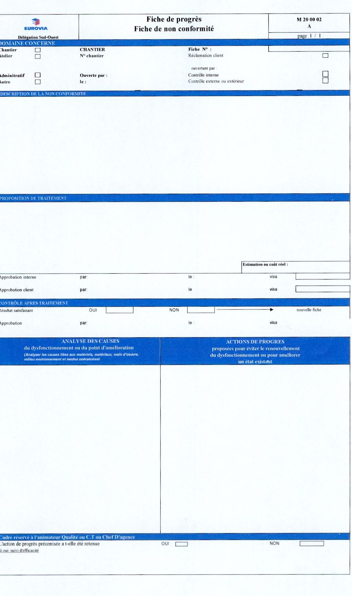

annexe 3 - FORMULAIRE POSTE ENROBES TOULOUSE SAINT GAUDENS:

